Регулятор давления конденсации SD – 1.3

Руководство по эксплуатации
Назначение устройства

Регулятор давления конденсации SD–1.3, в дальнейшем “устройство”, микропроцессорная система, предназначенная для обеспечения работоспособности систем кондиционирования в режиме “охлаждение”, при температуре окружающей среды до -30°С. Устройство начинает эффективно поддерживать давление конденсации уже при температуре окружающей среды воздуха ниже +15ºС, и может быть рекомендована также для проблемных блоков с преждевременным обмораживанием испарителя.
Устройство поддерживает давление конденсации на номинальном уровне независимо от изменения температуры окружающей среды, посредством изменения объемного расхода воздуха через конденсатор блока в зависимости от температуры конденсации. В качестве регулирующего элемента используется полупроводниковый термодатчик закрепленный на калаче конденсатора внешнего блока.
Вследствие поддержания давления конденсации давление всасывания удерживается в области положительных температур кипения и обеспечивается сохранение производительности холодильной машины сохраняется не ниже 80% от номинальной холодопроизводительности при температуре окружающей среды -30ºС (без регулятора давления холодопроизводительность при данной температуре обычно не превышает 25%), а также исключаются негативные эффекты, резко повышающие шанс выхода из строя систем кондиционирования при низких температуры окружающей среды:
1. Вследствие стабилизации объемного расхода хладагента исключается ухудшение охлаждения электродвигателя компрессора, что может привести к периодическому срабатыванию реле тепловой защиты, и повышает риск теплового пробоя изоляции.
2. Стабилилизация давления всасывания исключает чрезмерное повышение температуры нагнетания компрессора, риск повреждения пластмассовых деталей 4–х ходового клапана.
3. Благодаря регулированию объемного расхода воздуха через конденсатор блока уменьшается продолжительность переходного режима работы компрессора.
4. Исключается обмерзание внутреннего блока кондиционера.
Устройство не требует регулировки, имеет встроенную самодиагностику исправности термодатчика и индикацию текущего режима работы, что повышает удобство монтажа и контроля системы.
Устройство предназначено для работы в состав систем кондиционирования как только ”охлаждение”, так и ”охлаждение - нагрев” с любым положением 4–х ходового клапана. Регулятор в стандартном исполнении предназначен для работы с системами, имеющими холодопроизводительность до 6 кВт и выпускается в двух модификациях: SD – 1.3A и SD – 1.3B. Регуляторы SD – 1.3A предназначены для работы с системами кондиционирования, оптимальное давление конденсации которых составляет значение порядка 15 кг/см². Такие системы производятся, как правило, японскими и европейскими изготовителями оборудования. Системы, производимые азиатскими изготовителями, требуют, как правило, для нормальной работы давления конденсации порядка 18 кг/см². Для работы с этими системами используется регулятор SD – 1.3B.
Для работы с системами с холодопроизводительностью от 6 до 14 кВт, а также систем производительностью до 6 кВт, эксплуатируемых в тяжелых условиях при положительных температурах окружающих среды, поставляются регуляторы с увеличенной нагрузочной способностью – модификации SD-1.3AС и SD-1.3ВС, предназначенные для работы с системами кондиционирования с оптимальным давлением конденсации соответственно 15 кг/см² и 18 кг/см². (см. п. “Дополнения”). Исполнение регулятора указывается при заказе.
При эксплуатации систем кондиционирования в условиях отрицательных температурах окружающей среды необходима установка подогрева картера компрессора и дренажа. В отдельных системах кондиционирования может потребоваться подогрев капиллярной трубки. Рекомендуется применение саморегулируемых нагревателей картера SN-1.41, нагревателей капиллярной трубки SN-1.42, нагревателей дренажа SN-1.43.

Технические характеристики устройства.

Наименование параметра | Значение параметра
Наименование параметра | SD-1.3A (SD-1.3AC) | SD-1.3B (SD-1.3BC)
Напряжение питания (50 Гц), В | 220 ± 10% | 220 ± 10%
Потребляемая мощность, не более, Вт | 1 | 1
Поддерживаемое давление конденсации, кг/см² | 15 ± 2 | 18 ± 2
Максимальный ток нагрузки, A, при температуре корпуса устройства +50ºС | 0,66 (2) | 0.66 (2)
Температура эксплуатации устройства, ºС | - 30 ÷ + 65 | - 30 ÷ + 65
Габаритные размеры, мм.  (с учетом элементов крепления) | 105×65×30 | 105×65×30

Примечания:
1. Устройство поставляется с 2 вариантами исполнения проводников:
А. С цветной электроизоляцией проводников
В. Цвет электроизоляциии проводников черный, маркируются отрезками цветной термоусадочной трубки длинной 5 – 8 мм. Трубка усаживается на расстоянии 3 ± 0,5 см от соединительной клеммы.
Соответствие цветов изоляции и маркировочной трубки указанно в главе “Дополнения”.
.

Комплектность.

Регулятор давления конденсации SD–1.3 - 1шт.
Паста теплопроводящая КТП-8 - 1 гр.
Стяжка GT-100 - 6 шт.
Стяжка CT-150 - 2 шт.
Руководство по монтажу и эксплуатации - 1 экз.

Монтаж устройства

Устройство монтируется внутри электрического отсека наружного блока системы кондиционирования. Для систем “тепло-холод” перед проведением монтажа устройства желательно знать, обесточен или запитан 4-х ходовой клапан в режиме “охлаждение” данного кондиционера. Для этого измерьте напряжение на данном клапане при работе системы кондиционирования в режиме “охлаждение”. Состояние устройства по умолчанию - 4-х ходовой клапан обесточен, что используется в подавляющем большинстве систем кондиционирования.

Схема подключения устройства.

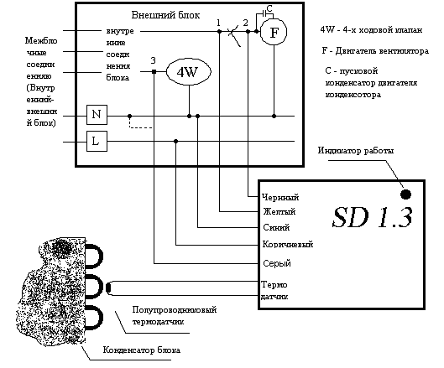
Рис. 2.

Монтаж датчика температуры

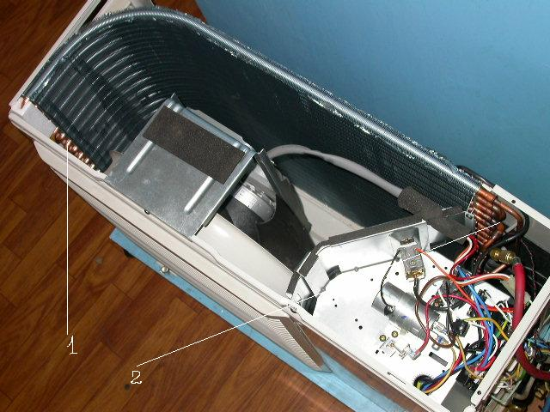
Правильный монтаж датчика температуры на 90% определяет эффективность работы устройства. Установите его в точном соответствии с приведенными указаниями.
Определение точки установки термодатчика. На рис. 3. показан вид стандартного конденсатора внешнего блока. Как видно, калачи на конденсаторе имеются со сторон, обозначенных цифрами 1 и 2. Термодатчик должен быть закреплен со стороны бокса компрессора и электроники, обозначенной цифрой 2. Не рекомендуется крепление со стороны 1, поскольку значение температуры на данных калачах может искажаться вследствие нахождения их в воздушном потоке. Крепление датчика с данной стороны может привести к произвольному смещению величины давления конденсации и повышению времени переходных процессов.
Термодатчик должен быть закреплен в гидравлической середине конденсатора. Допустимое отклонение ± один калач. Гидравлической серединой будем называть половину длинны змеевика одной секции конденсатора. На рис. 4. показаны случаи с одно и двухсекционными испарителями. В случае с “Х” - секциями существует соответственно “Х” - гидравлических середин. Вы можете выбрать наиболее удобную вам секцию.
“Пройдите” руками весь змеевик элементарной секции. Иногда калачи, зрительно кажущиеся половиной секции, таковыми не оказываются. Ошибочная установка термодатчика на начало (участок снятия перегрева) или конец змеевика конденсатора (участок переохлаждения) приведет повышению или понижению значения давления конденсации на 4-5 Кг/см²!!!

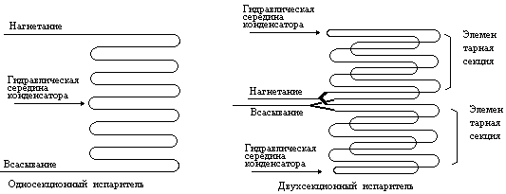
Рис. 4.

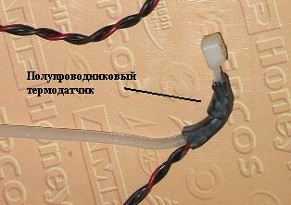
Крепление датчика. Собственно термодатчик находится под пластиковой трубкой с внутренней стороны стяжки (выпуклая область под трубкой). Необходимо обеспечить хороший контакт термодатчика с калачом конденсатора.
Перед установкой нанесите на область датчика теплопроводящую пасту КТП-8.
“Классический” способ установки датчиков подобных устройств показан на рис. 6. В данном случае, вследствие малого радиуса изгиба, требуется приложение большого усилия к стяжке, что часто приводит к повреждению датчика и самопроизвольному расцеплению стяжки при отрицательных температурах.
Рис. 5.

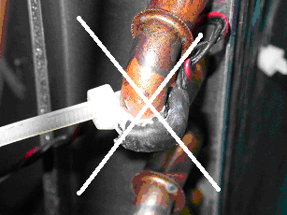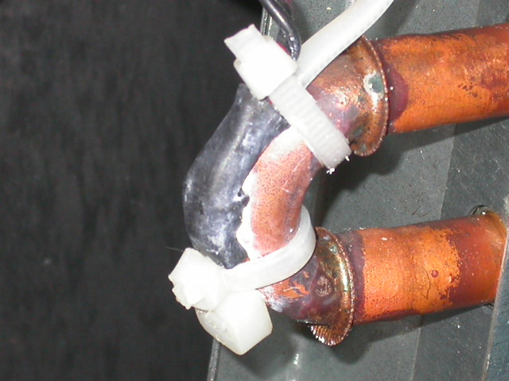
Рис. 6 Рис. 7

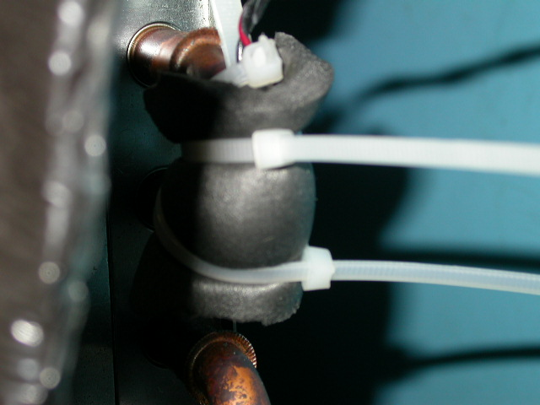
Рекомендуется устанавливать датчик в соответствие с рис. 7. Этот способ обеспечивает более качественный контакт, вследствие большего радиуса изгиба стяжки, и не требует большого усилия при креплении дополнительных стяжек. Для повышения надежности рекомендуется устанавливать по 2-е стяжки с каждой стороны (на рис. 8 показано по одной). Не располагать стяжки крепления в области нахождения собственно термодатчика.
Изолируйте смонтированный датчик с помощью отрезка термоизоляции подходящего диаметра и пары стяжек (рис. 8). Несоблюдение этого условия приведет к увеличению давления конденсации примерно на 1 кг/см² и увеличению длительности переходного периода. Рис 8.

Монтаж электрических соединений.

1. Соедините синий провод устройства с нейтралью внешнего блока (обозначается, как правило, символом “N”).

2. Соедините коричневый провод устройства с фазовым проводом внешнего блока (обозначается, как правило, символом “L”). Если силовое питание подводится к внутреннему блоку то данный провод (провод, на котором непрерывно есть напряжение 220В) будет отсутствовать на внешнем блоке. В этом случае, проведите дополнительно провод от клеммы “L” внутреннего блока к коричневому проводу устройства. Провод, с непрерывно присутствующей фазой питания, при эксплуатации блоков при пониженных температурах окружающей среды потребуется в любом случае (питание нагревателей картера компрессора и дренажа).

- Разорвите провод питания вентилятора внешнего блока, как показано на рис. 1. Подсоедините желтый провод устройства к точке 1, черный провод устройства к точке 2.

- Подсоединение серого провода устройства:

А. При установке в блок “только охлаждение” подключите данный провод к нейтрали блока (показано пунктиром на рис 1.).

Б. При установке в блок “охлаждение - нагрев” , 4-х ходовой клапан которого в режиме “охлаждение” обесточен, подсоедините серый провод к точке 3 (рис. 1).

В. При установке в блок “охлаждение - нагрев”, на 4-х ходовой клапан которого в режиме “охлаждение” подается напряжение питания, подсоедините серый провод к точке 3 (рис. 1), снимите наклейку на задней крышке устройства, перекусите проволочную перемычку на плате, восстановите наклейку.

Примечание: если вы заранее не знаете, обесточен или запитан 4-х ходовой клапан в режиме “охлаждение” данного кондиционера, просто выполните п.4Б. Состояние устройства по умолчанию - 4-х ходовой клапан обесточен, что обеспечивается в подавляющем большинстве систем кондиционирования. После запуска компрессора устройство определит реальное состояние клапана, и вы можете, при необходимости, изменить состояние перемычки.

- Закрепите корпус регулятора в боксе электрических соединений блока двумя саморезами. Допускается монтаж устройства с помощью двухстороннего скотча или стяжек.

Проверка работы устройства.

- Подайте напряжение питания на систему кондиционирования. При этом индикатор работы устройства будет непрерывно мигать. (регулятор работает, состояние - ожидание сигнала включения вентилятора).

2. Включите блок в режим “охлаждение”. После включения компрессора при получении сигнала включения вентилятора индикатор работы устройства будет кратковременно загораться примерно с периодом примерно 4 секунды. (регулятор работает, режим работы - “охлаждение”). Вентилятор внешнего блока начнет вращение после прогрева датчиков до температуры +20ºС (+32 для SD-1.3B).

Примечание: Для оценки эффективности устройства можно отсоединить провод от 4-х ходового клапана (нейтрали блока в блоке “только охлаждение”) и подключить его к коричневому проводу устройства (для блоков с обесточенным в режиме “охлаждение” 4-х ходовым клапаном, в противном случае – к синему проводу устройства). Индикатор работы будет
работы дважды кратковременно загораться с периодом примерно 4 секунды, система кондиционирования будет функционировать как до доработки. Произведите оценку работы по изменению давления всасывания с помощью манометрического коллектора при температуре окружающей среды не выше +15ºС.

3. Для блоков “охлаждение - нагрев”. Включите блок в режим “нагрев”. После включения компрессора при получении сигнала включения вентилятора индикатор работы устройства будет работы дважды кратковременно загораться с периодом примерно 4 секунды. (регулятор работает, режим работы - “нагрев”). Вентилятор будет вращаться с максимальной скоростью.

Регулировка устройства.

Устройство не требует регулировки.

Устранение возможных неисправностей.

1. При переключении режима работы “охлаждение” – “нагрев” и запуска компрессора не меняется сигнал светодиода индикатора работы устройства.

Причина: неправильно выполнено подключение устройства.

Исправьте ошибки в монтаже устройства.

2. После включения компрессора в режиме “охлаждение” индикатор работы дважды кратковременно загорается с периодом примерно 4 секунды, вентилятор сразу вращается с максимальной скоростью, при переключении режима работы после включения компрессора в режим “нагрев” индикатор работы устройства кратковременно загорается 1 раз с периодом примерно 4 секунды,

Причина: неправильно определяется режим работы устройства.

Состояние перемычки под наклейкой с задней стороны устройства не соответствует данному блоку. Если соединения выполнены правильно, вы не удаляли перемычку – разорвите ее с помощью кусачек; в противном случае – восстановите ее. Проводить действия с перемычкой только в обесточенном состоянии системы.
Проведите запуск повторно

3. После включения компрессора в режиме “охлаждение” при получении сигнала включения вентилятора индикатор работы с периодом примерно 4 секунды выдает сигнал 1 короткая и 2 длинных вспышки светодиода.

Причина: короткое замыкание датчика (поврежден соединительный провод датчика или датчик, вследствие чрезмерного усилии при монтаже).

Устраните дефект соединительного провода. В случае отсутствия повреждения соединительного провода обратитесь к изготовителю устройства.

4. После включения компрессора в режиме “охлаждение” при получении сигнала включения вентилятора индикатор работы с периодом примерно 4 секунды выдает сигнал 1 короткая и 1 длинная вспышка светодиода.

Причина: обрыв датчика (поврежден соединительный провод датчика или датчик раздавлен вследствие чрезмерного усилии при монтаже).

Устраните дефект соединительного провода. В случае отсутствия повреждения соединительного провода обратитесь к изготовителю устройства.

Примечания:
1. Выдача сигнала о обрыве датчика возможно при запуске системы после длительной остановки при температуре окружающей среды ниже -15ºС. Сигнал исчезнет по мере прогрева конденсатора блока.
2. Выдача сигналов о неисправности датчиков производится только при работе блока в режиме “охлаждение”.

Дополнения

1. Соответствие цвета изоляции и маркировочной трубки, при поставке регулятора с изоляцией проводников черного цвета.

Цвет изоляции проводника | Цвет маркировочной трубки на черном проводнике
коричневый | красный
синий | синий
серый | зеленый
желтый | желтый
черный | не маркируется

2. Монтаж устройства для случая, когда на внешнем блоке постоянно “фаза” питания (“общая фаза”). Коммутация производится подачей “нейтрали” на коммутируемые проводники вентилятора, компрессора, 4-х ходового клапана. Пунктиром обозначено подключение серого провода для моделей “только охлаждение”.

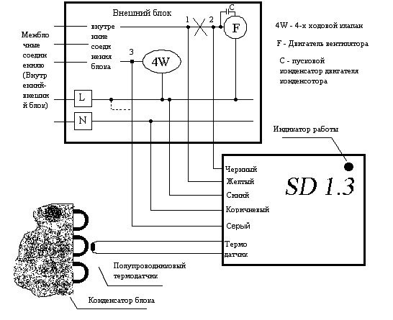
Рис. 9.

3. В отдельных случаях, вследствие применения в некоторых блоках не очень качественных твердотельных реле (“Solid-state relay”), возможно наличие тока утечки на проводе управления вентилятором при его отключении. При этом регулятор определяет, что вентилятор включен, несмотря на то, что команды на включение вентилятора от внутреннего блока нет. Это может привести к “забросу” давления при включении кондиционера. В данном случае необходимо подсоединять желтый провод регулятора на коммутируемый проводник компрессора блока, как показано на рис. 10 (приведено для случая с “общей фазой”). Обратите внимание, что межблочный провод управления вентилятором также разрывается и изолируется. Пунктиром обозначено подключение серого провода для моделей “только охлаждение”.
Данное включение блока абсолютно корректно для функционирования блока. Компрессор и вентилятор внешнего блока включаются не синхронно только в режиме работы кондиционера “разморозка”. При этом блок работает в режиме “охлаждение”, компрессор включен, вентилятор выключен до достижения конденсатором блока положительной температуры в несколько градусов. При приведенном ниже подключении регулятор в режиме работы блока “разморозка” определит режим работы “охлаждение”, получит от компрессора блока команду на включение вентилятора, но вентилятор может начать вращение только при достижении конденсатором блока температуры +20ºС (+32 для SD-1.3B), что много выше температуры прекращения разморозки. Цикл разморозки будет остановлен после достижения конденсатором блока положительной температуры, которая измеряется штатным термодатчиком кондиционера. В итоге цикл “разморозки” кондиционера не нарушается.

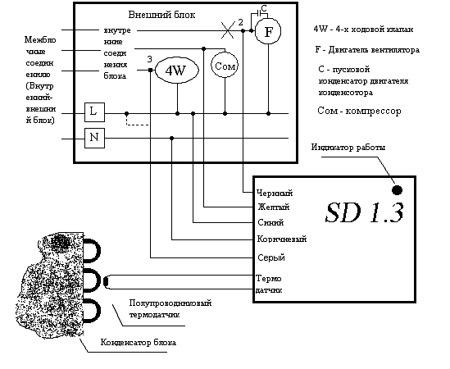
Рис. 10.

4. В ряде случаев, двигатели вентиляторов могут иметь несколько (обычно две) рабочих обмоток, обеспечивающие разные скорости его вращения. К выходу регулятора всегда подключается обмотка двигателя, обеспечивающая максимальную скорость вращения вентилятора.
Определяем проводники, идущие на рабочие обмотки двигателя. В простом случае - это два проводника, идущие на термостат во внешнем блоке. В более сложном случае проводники подходят к разъему на плате электроники внешнего блока (см. следующий пункт).
Включаем кондиционер в любой режим, визуально определяем скорость вращения вентилятора, измеряем мультиметром, на каком из этих проводников относительно общего проводника питания двигателя присутствует напряжение “220 В”. Если меньше, например 130 В - данная обмотка не “ работает” в данный момент ”, это не то, что мы ищем. Нашли. Если скорость вращения вентилятора была максимальной – найденный проводник “отвечает” за максимальную скорость вращения. Если минимальной – проводник, идущий к оставшейся рабочей обмотке “отвечает” за максимальную скорость вращения.

При монтаже регулятора:

разрываем в удобном для нас месте оба проводника рабочих обмоток двигателя; проводник со стороны двигателя, “отвечающий” за максимальную скорость вращения, соединяем с черным проводником регулятора;
оставшийся проводник со стороны двигателя изолируем;
проводники со стороны схемы управления вентилятором (плата электроники установленная во внешнем блоке или термостат) соединить (оба!) с желтым проводником устройства

- Четыре проводника от двигателя подходят к разъему на плате электроники, установленной во внешнем блоке. Как определить проводники, идущие на рабочие обмотки двигателя?
Будем исходить, что, в подавляющем количестве случаев, “общий” провод в таких кондиционерах - “нейтраль”. Методом “прозвонки мультиметром” определите проводник на разъеме, соединенный с клеммой “N” питания внешнего блока. Это - “общий” проводник питания двигателя. Исключаем его из дальнейшего поиска. Методом “прозвонки мультиметром” определяем проводник на разъеме, соединенный с одним их выводов пускового конденсатора двигателя. Данный конденсатор, устанавливается, как правило вне платы, имеет прямоугольную форму, емкость – единицы mkF. Найденный проводник – пусковая обмотка двигателя. Оставшиеся проводники - рабочие обмотки двигателя. Для проверки, можно убедиться, что оставшийся вывод конденсатора соединен с “общим” проводником питания двигателя.

- Установка в блоки с 2-я вентиляторами. В данных блоках при пониженной температуре окружающей среды работает только один вентилятор (нижний, другое расположение не встречалась). Регулятор устанавливается только для управления данным вентилятором. Схема управления другим вентилятором сохраняется штатной. Поскольку потребление любого двигателя таких систем превышает значение максимально возможного тока для стандартной версии, требуется установка только регуляторов с повышенной нагрузочной способностью.

Установка регуляторов для управления одновременно 2-я двигателями не рекомендуется, но возможна. При этом: в отличие от первого варианта существенно возрастут колебания давления при регулировании; требуется крайне внимательно проверить отсутствие превышения максимально допустимого тока регулятора. Проверку тока производить только путем измерения суммарного тока потребления вентиляторов конкретной модели (см. п. “Предупреждения”).

- Куда подсоединяется коричневый проводник регулятора при установке в системы с 3-х фазным питанием (блоки с 2-я вентиляторами, двигатели вентиляторов, естественно, однофазные).
Проводник подсоединяется к входной клеммной колодке блока на “фазу” от которой осуществляется питание вентиляторов блока. Если нет схемы соединений в блоке, определить данную “фазу” можно так: до установки регулятора включите блок, найдите запитанную напряжением 220 В рабочую обмотку двигателя (естественно, относительно “нейтрали”, т.е. клеммы “N”); оставив один щуп мультиметра на данной обмотке, измерьте напряжение между данной точкой и “фазами” питания блока. При установке щупа на “фазу”, от которой осуществляется питание двигателя, измеряемое напряжение – не более единиц (в идеале – ноль) вольт. Необходимая фаза найдена. При установке щупа на другие “фазы” будет измерено напряжение, близкое к 380 В.

- Два проводника от 4-х ходового клапана подходят к разъему на плате электроники, установленной во внешнем блоке. Как определить проводник, к которому требуется подсоединить серый проводник регулятора?

Методом “прозвонки мультиметром” определите проводник на разъеме, соединенный с клеммой “N” питания внешнего блока (клемма “N” – “общий” проводник для блоков, имеющих плату электроники во внешнем блоке). К другому проводнику на разъеме (не разрывая данный проводник!) подсоединить серый проводник регулятора.

Предупреждения.

Безотказная работа регуляторов гарантируется только при соблюдении требований по максимальному току нагрузки и обеспечении нормального температурного режима его корпуса.

Максимальные токи нагрузки.

Регуляторы в стандартном исполнении, обеспечивают ток нагрузки 0,66А при температуре корпуса устройства + 50ºС. Максимально допустимый ток нагрузки линейно снижается до значения 0,45А при максимально возможной температуре корпуса регулятора + 65ºС.
Регуляторы с увеличенной нагрузочной способностью, обеспечивают ток нагрузки 2А при температуре корпуса устройства + 50ºС. Максимально допустимый ток нагрузки линейно снижается до значения 1,3А при максимально возможной температуре корпуса регулятора + 65ºС.

Внимание! В подавляющем большинстве случаев на бирке вентилятора блока указывается некое значение мощности, пересчет по которой дает значение тока потребления двигателя, в 2-2,5 раза меньший, чем его реальный ток потребления. Обязательно определите реальное значение тока потребления двигателя вентилятора с помощью мультиметра или токовых клещей.

Температурный режим корпуса регулятора.

Для обеспечения нормального температурного режима корпуса регулятора (исходите из значений, указанных в пункте “ Максимальные токи нагрузки”) избегайте контакта устройства с горячими элементами: трубы нагнетания, компрессор и т.п. Переборка между отсеком вентилятора и компрессора может иметь весьма высокую температуру в теплое время года за счет обдува горячим потоком воздуха от конденсатора блока. Избегайте установки регулятора непосредственно на этой переборке, в крайнем случае закрепите регулятор на ней через термоизоляционные прокладки или обеспечьте зазор между корпусом регулятора и переборкой не менее 5 мм (например, с помощью нескольких шайб при креплении устройства). Регуляторы с увеличенной нагрузочной способностью устанавливать только в вертикальном положении для обеспечения вентиляции внутри корпуса устройства.

В случае, если кондиционер установлен в ограниченном пространстве или нет уверенности, что будут производится своевременные работы по его сервисному обслуживанию (и то и другое приводит к сильному повышению температуры внутри внешнего блока кондиционера), следует устанавливать регуляторы с увеличенной нагрузочной способностью, независимости от мощности системы. Эксплуатация регуляторов в стандартном исполнении в данных условиях может привести к выходу его из строя вследствие перегрузки его силовых элементов.

Требования безопасности.

Все работы по монтажу и подключению регулятора следует производить только при отключенном питании системы кондиционирования.

Техническое обслуживание.
Эксплуатация регулятора давления не требует проведения регламентных работ в течение всего периода работы.

Правила хранения.
Устройство может храниться в сухом, не отапливаемом помещении. Температура хранения должна быть не ниже -40°С и не выше + 75°С.
Избегайте контакта с химикатами. Не подвергать механическому давлению.

Гарантии изготовителя.

Гарантийный срок работы устройства 1 год с момента продажи. В течение гарантийного срока покупатель имеет право на ремонт или замену изделия при обнаружении неисправностей, произошедших по вине изготовителя.
Изготовитель не несет ответственности и не гарантирует работу устройства в случаях:
- несоблюдения потребителем правил монтажа, эксплуатации и хранения, предусмотренных настоящим руководством;
- ремонта устройства владельцем или лицами на то не уполномоченными;
- использования устройства не по назначению, эксплуатации в составе неисправного кондиционера

Изготовитель имеет право изменять конструкцию без согласования с заказчиком.

Свидетельство о приемке.

Вид испытаний | Контролер | Дата
Приемо-сдаточные испытания

